Compte rendu TP5
Traitement de l’image

Tristan Cossin
Master IMAGINA

Mars 2016

- Exercice 3 : Etape de fusion

Algorithme de fusion:

//pour tous les carres de l'image
for(int i = 0; i < ensemble.size(); i++)
{
//pour tous les autres carre de l'image
for(int j = i+1; j < ensemble.size(); j++)
{
//si la différence des 2 moyenne est inférieur ou égale au seuil de fusion
if(abs(ensemble[i].moyenne - ensemble[j].moyenne) <= fusion)
{
//si les 2 carre sont adjacent
if((ensemble[i].x + ensemble[i].width == ensemble[j].x && ensemble[i].y < ensemble[j].y +
ensemble[j].width && ensemble[j].y < ensemble[i].y + ensemble[i].width)
|| (ensemble[j].x + ensemble[j].width == ensemble[i].x && ensemble[j].y < ensemble[i].y +
ensemble[i].width && ensemble[i].y < ensemble[j].y + ensemble[j].width)
|| (ensemble[i].y + ensemble[i].height == ensemble[j].y && ensemble[i].x < ensemble[j].x +
ensemble[j].height && ensemble[j].x < ensemble[i].x + ensemble[i].height)
|| (ensemble[j].y + ensemble[j].height == ensemble[i].y && ensemble[j].x < ensemble[i].x +
ensemble[i].height && ensemble[i].x < ensemble[j].x + ensemble[j].height))
{
//ont colorie le carre
ensemble[j].Color(imOut, ensemble[i].moyenne);
}
}
}
}

Exemples:

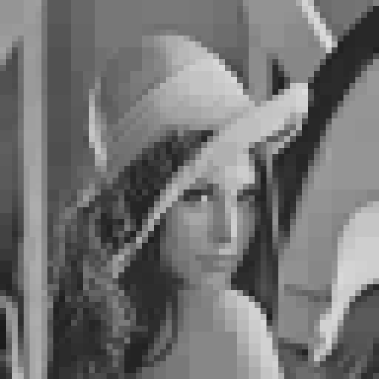
Image sans fusion
Seuil = 10 taille carre min = 10
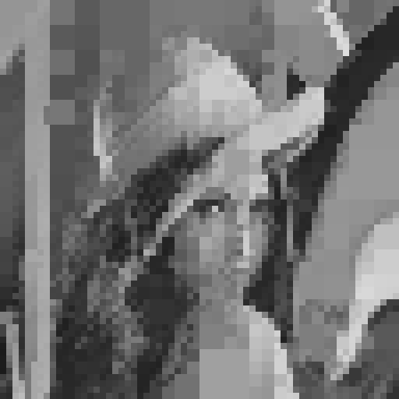
Image avec fusion

Seuil fusion = 40
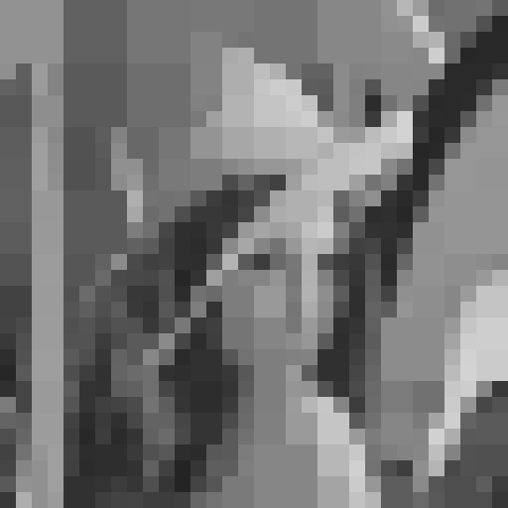
Image sans fusion

Seuil = 20 taille carre min = 20

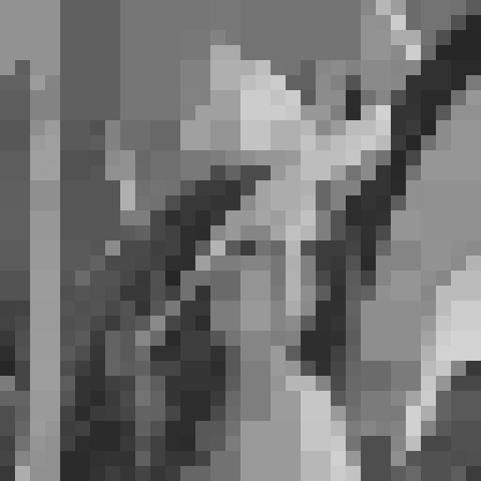
Image avec fusion

Seuil fusion = 20

